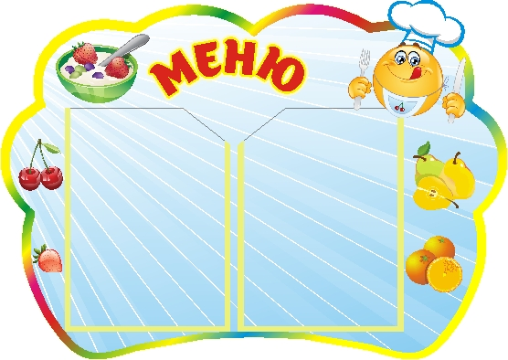Цена

**11.10.2024 г.**

УТВЕРЖДАЮ:

Директор МБОУ «СОШ 3»

__________Т.Н.Конохова

|  |  |  |  |  |  |  |
| --- | --- | --- | --- | --- | --- | --- |
| **Наименование блюда** | **Выход, г** | **Б** | **Ж** | **У** | **Энергетическая ценность** | **Цена** |
| **Завтрак** | | | |  |  |  |
| Тефтели из говядины с соусом/капуста тушеная | 240 | 9,47 | 12,34 | 22,52 | 269,6 | **57,16** |
| Икра кабачковая | 60 | 1,6 | 4,3 | 8,7 | 80,3 | **12,83** |
| Чай с сахаром | 200 | 0,5 | 0 | 9,5 | 40 | **1,78** |
| Хлеб пшеничный/хлеб ржаной | 50 | 3,1 | 0,5 | 24,9 | 116,2 | **3,59** |
| Печенье | 20 | 1,7 | 2,3 | 13,9 | 82,9 | **2,6** |
| Молоко в упаковке тетрапак | 200 | 10 | 6 | 9,4 | 106 | **25,5** |
| **итого** | **770** | **26,37** | **25,44** | **88,92** | **695** | **103,46** |
| **Обед** | | | |  |  |  |
| Горошек зеленый косервированный | 60 | 2,11 | 0,97 | 4,25 | 33,71 | **19,32** |
| Суп картофельный с крупой перловой | 250 | 2 | 2,7 | 12,11 | 85,75 | **9,65** |
| Шницель рыбный натуральный | 90 | 12,6 | 13,9 | 7,48 | 204,5 | **65,27** |
| Рагу из овощей | 150 | 2,3 | 15,7 | 12,29 | 202,86 | **15,72** |
| Напиток из плодов шиповника | 200 | 0,4 | 0,3 | 17,2 | 72,8 | **8,6** |
| Хлеб пшеничный | 60 | 4,1 | 0,5 | 30,1 | 140,3 | **3,85** |
| Хлеб ржаной | 30 | 1,7 | 0,3 | 14,8 | 69 | **2,49** |
| Фрукты свежие (яблоки, груши, мандарины) | 100 | 0,4 | 0,4 | 9,8 | 47 | **7,0** |
| **итого** | **940** | **25,54** | **34,77** | **108,03** | **855,92** | **131,9** |